辽宁大学图书馆座位预约助手软件
V2.6.0 使用说明书
软件简称 | LNU-LibSeat
文档类型 | 文档鉴别材料 / 使用说明书
适用版本 | V2.6.0
编写日期 | 2026年7月
适用对象 | 辽宁大学图书馆座位预约用户、维护人员和软著材料审核人员

本文档用于说明软件的运行环境、主要功能、操作流程、异常处理和技术特点，可作为软件著作权登记的文档鉴别材料。

1 软件概述
辽宁大学图书馆座位预约助手软件是一款面向校园图书馆座位预约场景的桌面辅助工具。软件以 PySide6 图形界面为入口，结合 LibSeat API 扫描规划和 Selenium 浏览器自动化，帮助用户在可预约时间段内查看候选座位、比较方案并完成预约操作。
软件强调“先扫描、再选择、后执行”的使用方式。用户可以先开启测试模式查看候选列表、多账号方案和续约预览，确认无误后再关闭测试模式执行真实预约，从而降低误操作风险。
软件名称 | 辽宁大学图书馆座位预约助手软件
英文简称 | LNU-LibSeat
版本号 | V2.6.0
软件类型 | 桌面应用软件 / 教育服务辅助软件
主要技术 | Python、PySide6、Selenium WebDriver、LibSeat API、ONNX/Yolo 验证码识别
主要场景 | 辽宁大学图书馆自选座位、长时间学习分段预约、多账号分时段预约

2 运行环境
- 操作系统：Windows 10 或 Windows 11 桌面环境，发行版提供可直接运行的 exe。
- 网络环境：需要能够访问辽宁大学图书馆座位预约系统和 LibSeat 相关接口。
- 浏览器环境：软件通过内置或匹配的 Edge WebDriver 调用浏览器完成登录、验证码、预约、取消和换座操作。
- 配置文件：用户账号、预约偏好、主题、并发数、测试模式等配置保存在本地配置文件中。
- 日志文件：运行日志、API 报告和异常日志写入 logs 目录，便于定位网络超时、接口异常或自动化失败。

3 主界面与基础配置
主界面提供账号、校区、房间、日期、开始时间、结束时间、优先座位、跨房间、运行模式、测试模式和高级设置等配置项。用户完成配置后点击开始，后台 Worker 会按照当前模式执行扫描和预约流程。
- 选择预约日期、校区和目标房间。
- 设置期望开始时间和结束时间。
- 填写账号信息，单账号模式只使用第一个账号，多账号模式可使用多个账号分段预约。
- 根据需要配置优先座位、跨房间候选房间、API 并发数和是否开启测试模式。
- 点击开始后等待 API 扫描进度完成，再从候选列表或整套方案列表中选择。

4 API 扫描与进度显示
软件通过 API 获取房间座位列表和座位可预约时间段，并在本地生成候选座位或多账号分段方案。v2.6.0 起新增扫描进度窗口，上方显示总体房间进度，下方显示当前房间座位进度，使用户可以直观看到扫描进行到哪个房间、哪个座位。
并发 1 | 逐个座位扫描，速度最慢，但对网络和接口压力最小，适合网络不稳定时使用。
并发 5 | 较稳妥的低并发方案，适合频繁超时或单个大房间扫描时间较长的情况。
并发 10 | 默认值，兼顾速度和稳定性，适合大多数测试和日常使用。
并发 15/20 | 更快地发起请求，但更容易触发超时或拿不到部分座位数据，适合网络较稳定时尝试。
超时处理 | 取消长时间等待和二次重试，遇到个别座位超时会跳过当次数据并继续生成可用方案。

个别座位在扫描末尾仍可能超时。部分房间存在临时损坏、社团专用或状态不可用的座位，这些座位以后是否恢复无法确认，因此软件不会长期排除，只在当次扫描中跳过超时结果。

5 单账号预约与逐段换座
单账号模式适合普通预约和长时间学习。软件会扫描目标时间段内可用座位，显示候选列表，用户选择后执行真实预约。对于长时间目标，软件支持单账号逐段换座：第一段预约成功后保存续约计划，在当前预约结束前提前扫描下一段座位。
- 候选列表展示座位、房间、可覆盖时间、缺口和推荐原因。
- 用户可以按当前房间、覆盖时长、单账号整段覆盖等条件查看候选。
- 真实预约成功后，右侧状态区显示当前预约、目标覆盖、下一次扫描时间和倒计时。
- 如开启自动取消换座，软件会在用户确认后取消当前预约并预约下一段。
- 测试模式只展示候选和预览，不会写入可恢复计划。

6 多账号分时段预约
多账号模式适合使用多个账号覆盖较长时间段。软件会生成最多 50 套完整分段方案，并以列表形式展示。用户不是选择单个座位，而是选择一整套分段方案；确认后软件依次登录各账号并执行预约。
多账号的后续分段依赖前一段结束时间，因此软件在展示时把完整覆盖、当前房间、账号数量、缺口、换房次数和实际覆盖时长一起纳入排序。若一个账号就能覆盖目标时长，也会作为合法方案展示，避免不必要地使用更多账号。
完整覆盖方案 | 目标时间段被完整覆盖，优先推荐。
当前房间方案 | 尽量保留用户优先选择的房间，跨房间开启时也会保留目标房间候选。
少账号方案 | 满足覆盖要求时优先减少账号数量，降低登录和预约步骤。
最长覆盖方案 | 无法完整覆盖时，按实际覆盖时长、缺口和换房次数综合排序。

7 跨房间搜索与优先座位
跨房间搜索默认关闭。开启后，软件会先扫描目标房间，再扫描用户勾选的其他可接受房间。勾选房间越多，API 请求数量越多，等待时间也越长。软件会在方案中标记当前房间、跨房间、换房次数和推荐原因。
- 只想坐固定房间时，应关闭跨房间搜索。
- 目标房间没有完整覆盖时，可开启跨房间并只勾选愿意接受的房间。
- 跨房间开启后仍保留目标房间方案，避免推荐完全偏离用户的优先房间。
- 优先座位可用于表达偏好，但最终仍以座位可用时间和覆盖时长为准。

8 测试模式
测试模式用于正式预约前的预演。开启测试模式后，软件仍会登录、扫描 API、生成候选或多账号方案，并弹出选择窗口，但不会提交真实预约、取消或换座请求。测试模式适合第一次使用、修改账号、调整并发或尝试跨房间范围时使用。
- 测试模式不会改变服务器上的真实预约状态。
- 测试模式下的单账号续约预览不会在重启后恢复。
- 真实模式会执行预约、取消和换座操作，运行期间不建议手动点击浏览器页面。

9 恢复、停止与异常处理
单账号逐段真实运行中，如果用户关闭程序，软件会保存当前预约、后续目标、下一次扫描时间和相关配置。下次启动时，软件会提示是否继续关闭前计划、重新扫描或忽略本地恢复记录。忽略恢复只会清理本地提示，不会取消服务器上的已有预约。
停止按钮会请求后台任务停止，并尽量关闭 WebDriver 进程。异常退出时，软件会写入 crash.log，便于后续排查。如果浏览器或 msedgedriver 进程残留，用户可重新打开软件或在任务管理器中结束相关进程。

10 主题、帮助与日志
- 软件支持亮色和暗色主题，方案选择弹窗、扫描进度窗口和帮助窗口会跟随主界面主题。
- 标题栏提供帮助按钮，首次启动会自动弹出使用帮助，说明测试模式、并发、进度窗口和注意事项。
- 低动画模式可降低界面动态效果，不影响 API 扫描、预约提交或后台任务。
- 运行日志用于展示登录、扫描、候选生成、预约执行和异常信息，便于用户判断当前状态。

11 技术特点
本软件采用 GUI、API 扫描规划和浏览器自动化协同的结构。UI 层负责配置、主题、弹窗和日志展示；Worker 层负责调度登录、扫描、方案选择、预约和恢复；逻辑层负责 API 数据整理、候选方案和多账号分段方案生成；基础层负责网络请求、WebDriver、验证码、路径、日志和通知。
接口扫描 | 使用 LibSeat API 获取座位与可预约时间，支持可配置并发和超时跳过。
方案生成 | 本地计算单账号候选和多账号完整分段方案，支持排序、筛选和详情预览。
自动执行 | 通过 Selenium WebDriver 执行登录、验证码、预约、取消和换座流程。
状态恢复 | 单账号逐段真实预约后保存运行状态，重启后可继续关闭前计划。
用户体验 | 提供双进度条、主题适配、首次帮助、测试模式和日志提示。

12 注意事项
- 软件仅用于辅助用户处理本人可登录账号下的图书馆座位预约流程。
- 真实模式会提交预约、取消和换座操作，第一次使用建议先开启测试模式。
- 接口扫描结果受网络环境、服务器响应和座位状态影响，个别超时不代表所有数据失效。
- 高并发可以提升速度，但也可能导致更多超时；网络不稳时建议降低并发。
- 运行过程中请尽量不要手动操作自动化浏览器，避免焦点变化或页面状态异常。

13 界面与功能截图
以下截图展示软件主要界面和 v2.6.0 的核心交互。截图仅用于说明功能布局，正式使用时以当前配置和实际账号状态为准。
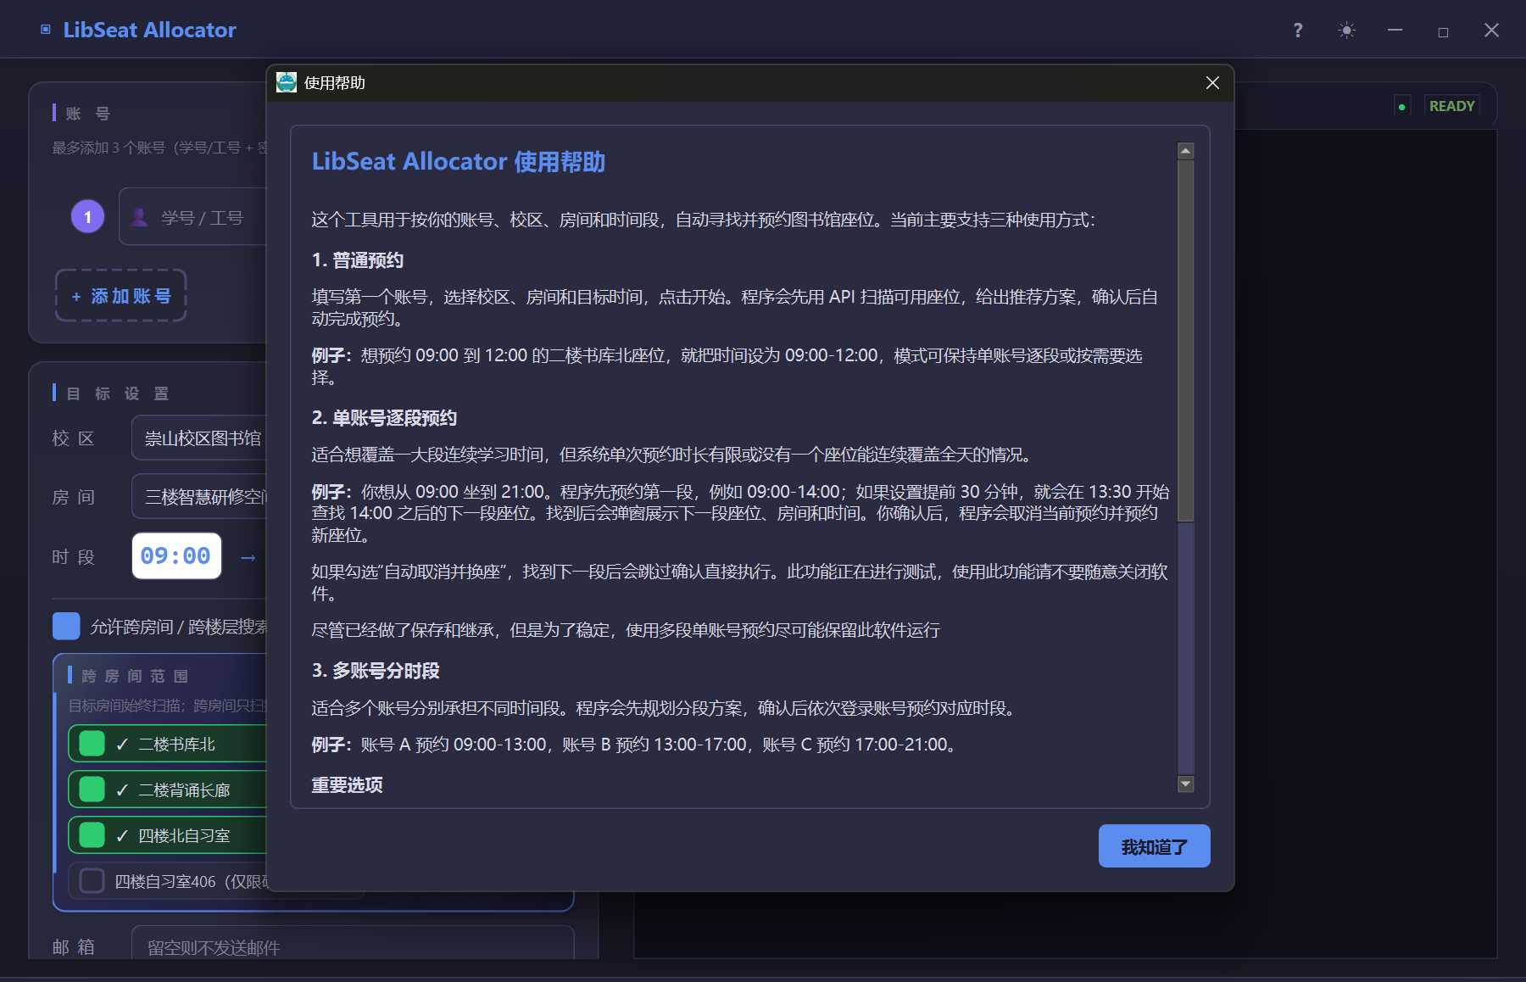
图 1 首次帮助窗口：说明测试模式、使用流程和注意事项
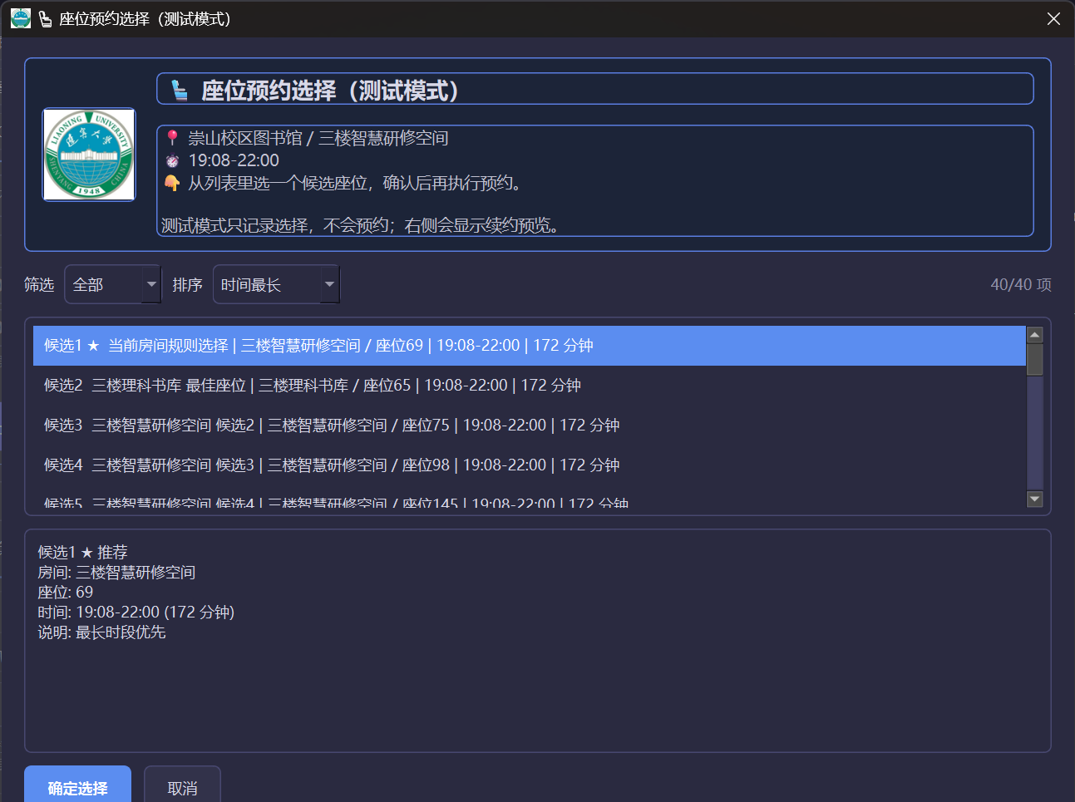
图 2 单账号候选列表：展示候选座位、覆盖时长和详情预览
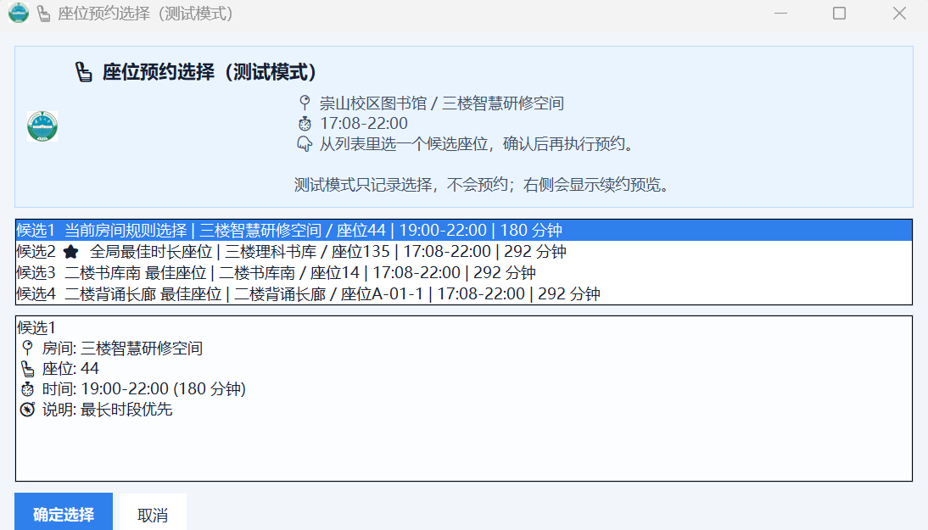
图 3 亮色主题候选列表：弹窗随主界面主题适配
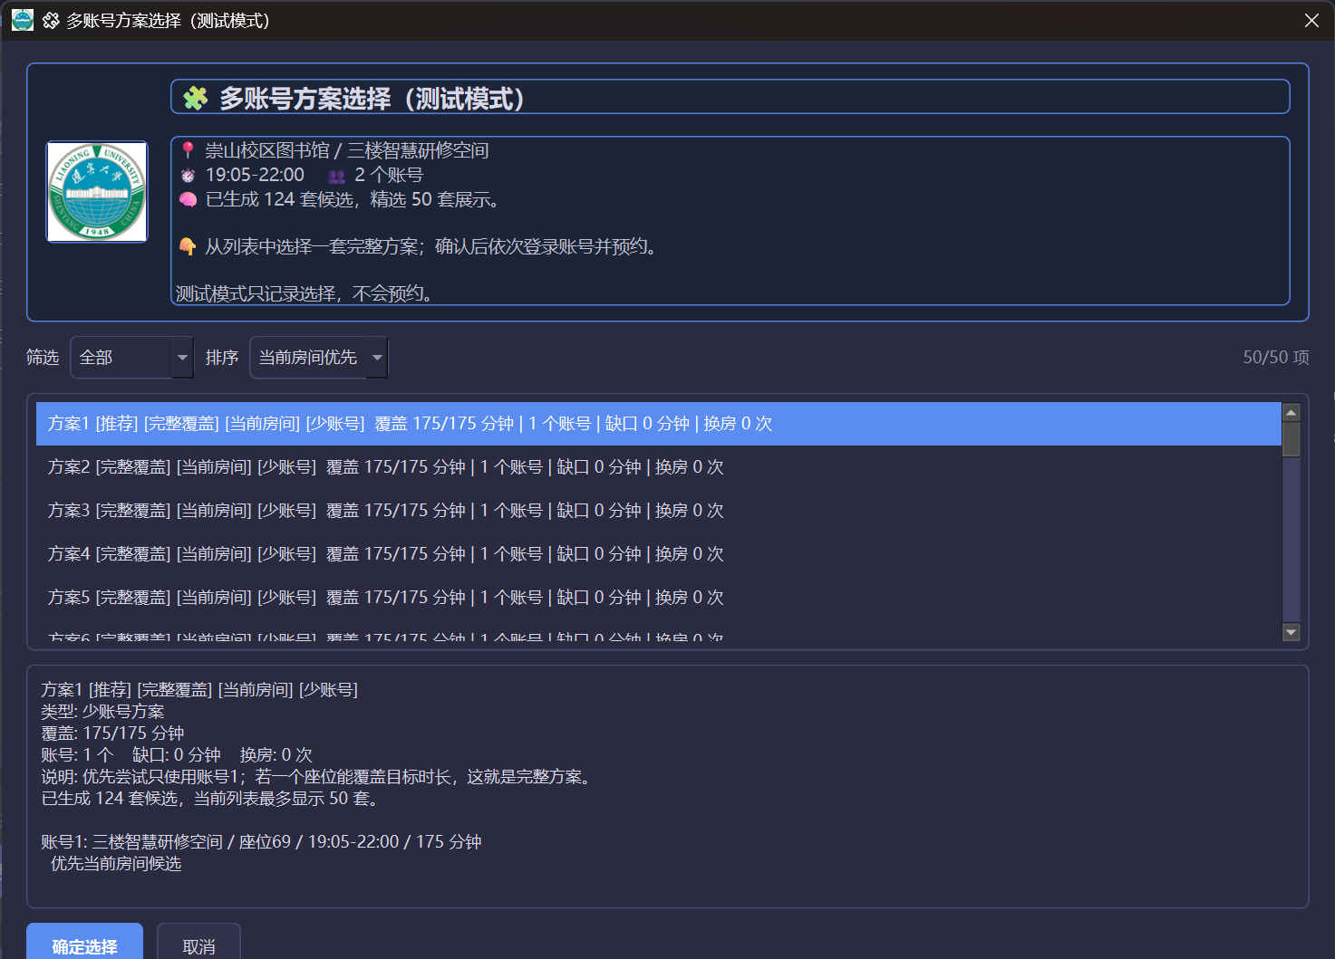
图 4 多账号方案列表：按完整覆盖、当前房间和账号数量筛选

